月 | 火 | 水 | 木 | 金 | 土 | 日
1  午前中休館 | 2 | 3  レクリエーション  吹き矢教室  （１０時～１２時）  子ども和太鼓教室  （19時～20時） | 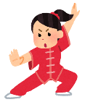  4  健康気功教室  （10時～11時半）  パソコン教室※  （10時～11時半） | 5  野菜販売（12：30～） | 6  休館  ボッチャ教室  （１３時半～３時半） | 7  午前中休館
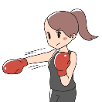  8  ボクササイズ※  （10時半～11時半） | 9 | 10  １２：３０-15：30休館  しの笛教室  （18時～19時） | 11  健康気功教室  （10時～11時半） | 12  野菜販売（12：30～） | 13  午前中休館  つながりカフェ  （13時半～15時半） | 14  健康体操  （１０時半～１１時半）
15 | 16 | 17  レクリエーション  吹き矢教室  （１０時～１２時）  １２：３０-15：30休館  子ども和太鼓教室  （19時～20時） | 18  午前中休館  健康気功教室  （10時～11時半） | 19  野菜販売（12：30～） | 20  午前中休館 | 21  午前中休館
22  ボクササイズ※  （10時半～11時半） | 23  健康気功教室※  （13時半～15時） | 24  １２：３０-15：30休館  しの笛教室  （18時～19時） | 25  健康気功教室  （10時～11時半） | 26  野菜販売（12：30～） | 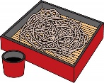  27  午前中休館  お蕎麦屋さん  （１２時オープン） | 28
29（昭和の日）  5/6 | 30 | 5/1 | 5/2  休館（４月２８日～５月６日まで） | 5/3 | 5/4 | 5/5
※要予約（詳細はお問い合わせ下さい。） 問合せ連絡先： 0798－20－５６０８（ぽっかぽかひろば）ＦＡＸ共用

